采 购 文 件

项目编号：zycg-2023-1109

项目名称：织金县人民医院污水处理站整改设备及安装

2023年11月

目 录

目录

第一章 竞争性谈判公告 2

织金县人民医院 污水处理站整改设备及安装 竞争性谈判公告 2

第二章 竞争性谈判内容 6

第 3 章 谈 判 须 知 7

第 4 章 评审方法、原则和纪律 17

第 5 章 谈 判 程 序 22

第 6 章 合同主要条款 24

第 7 章 附 件 26

## 竞争性谈判公告

织金县人民医院 污水处理站整改设备及安装竞争性谈判公告

|  |
| --- |
| 项目概况  织金县人民医院 污水处理站整改设备及安装 的潜在供应商应在织金县人民医院（门户网）https://www.gzzjrmyy.com/Index（信息公开»招标公示）获取采购文件，并于2023 年 12 月 1 日 15 点 30 分（北京时间）前提交响应文件。 |

**一、项目基本情况**

项目编号：zycg-2023-1109

项目名称：织金县人民医院污水处理站整改设备及安装

采购方式：☑竞争性谈判 □ 竞争性磋商 □询价

预算金额：贰拾肆万伍仟元（245000元）

最高限价：贰拾肆万伍仟元（245000元）

采购需求：标的物详见采购文件第二章。

合同履行期限：30 日历天。

本项目是否接受联合体投标：不接受。

##### 二、申请人的资格要求：

1.符合《中华人民共和国政府采购法》第二十二条规定，并提供下列资料：

①法人或者其他组织的营业执照等证明文件（有效的工商营业执照副本、组织机构代码证副本和税务登记证副本，或多证合一的营业执照）；②具有良好的商业信誉和健全的财务会计制度：提供会计师事务所出具的 2021 年度或 2022 年度的财务审计报告（包括资产负债表、现金流量表、利润表、财务报表附注或财务状况说明书、会计师事务所的营业执照及执业资格证书）或基本开户银行 2022 年 11 月至开标前任意时间出具的资信证明；③具有依法缴纳税收的良好记录：提供 2022 年 11 月至开标时间前任意一个月依法缴纳税收的凭证或证明材料（依法免税的供应商须提供相应证明文件）；④具有依法缴纳社会保障资金的良好记录：提供 2022 年 11 月至开标时间前任意一个月社会保障资金缴纳凭证或缴纳养老保险证明材料（不需要缴纳社保资金的供应商须提供相应证明文件）；⑤具有履行合同所必需的设备和专业技术能力；⑥参加政府采购活动前 3 年内在经营活动中没有重大违法记录的书面声明；⑦供应商信用信息：对列入失信被执行人、重大税收违法案件当事人名单、政府采购严重违法失信行为记录名单且还在执行期的供应商，拒绝其参与政府采购活动。失信被执行人和重大税收违法案件当事人名单信用记录查询渠道为“信用中国”网站（截图包括法人和其他组织信用信息、失信被执行人、重大税收违法案件当事人名单），政府采购严重违法失信行为记录名单信用记录查询渠道为中国政府采购网（截图为政府采购严重违法失信行为记录名单），查询时间为获取竞争性磋商文件之日至开标前的任意时间，供应商须提供查询记录编入响应文件。⑧供应商法定代表人参加投标的必须有供应商的法定代表人身份证明，供应商法定代表人授权委托人参加投标的必须有供应商法定代表人身份证明和授权委托书。

2.落实政府采购政策需满足的资格要求：已落实

3.本项目的特定资格要求：无

##### 三、获取采购文件

1.时间： 2023 年 11 月 24 日至 2023 年 12 月 1 日 18:00时，每天上午 8:00 分至 12：00 分，下午 14:00 分至 18:00 分（北京时间，法定节假日除外）

2.地点：织金县人民医院

3.方式：现场

4.售价：0 元

##### 四、响应文件提交

时间：2023 年 12 月 1 日 16 点 30 分（北京时间）

地点：现场开标。

##### 五、开启

时间：2023 年 12 月 1 日 16 点 30 分（北京时间）

地点：织金县人民医院

**六、公告期限**

自本公告发布之日起 5 个工作日

**七、其他补充事宜**

**1、《竞争性谈判文件》澄清与更正内容获取方式**：供应商应随时关注该网站及业务系统发出的澄清与更正内容，如因供应商未及时上网查询，后果由供应商 自行承担；

**2、 投标保证金**: 供应商必须在 2023 年 12 月 1 日 14：00 前从其基本账户向织金县人民医院一次性交纳投标保证金4800元人民币（以银行回单为准，请尽早交纳保证金）。保证金交纳方式：基本账户以银行转账、支票、汇票、本票等非现金形式提交，且确保在 2023 年 12 月 1 日 14：00 前到账成功，否则，责任由供应商自行承担。

开户行：中国建设银行股份有限公司织金县支行

账号：52001696436050001537

联系人：财务室

联系电话（传真）：0857-7622140

**八、凡对本次采购提出询问，请按以下方式联系。**

1.采购人信息

采购人名称：织金县人民医院

地址：织金县城关镇双堰路 80 号

联系方式：周义发（13985897950）

##### 敬告：

##### 1、供应商入场需提供保证金收据或银行回单。

##### 2、响应文件的制作、签到、采购操作必须完全符合《政府采购法》、《政府采购法实施条例》、《省人民政府办公厅关于印发贵州省政府集中采购目录及限额标准 (2021年版)的通知》、《毕节市财政局关于进一步规范落实政府采购有关政策的通知》规定，否则可能导致其投标被拒绝。如有不明之处请及时详询技术支持方。

##### 3、请投标供应室携带公章到现场，如不能携带到现场请提前说明。

## 第二章 竞争性谈判内容

2.1 **标的物**：

|  |  |  |  |  |
| --- | --- | --- | --- | --- |
| **序号** | **名称** | **数量** | **单位** | **备注** |
| 1 | 污泥进料泵 | 2 | 台 | 一用一冷备 |
| 2 | 污泥脱水机 | 1 | 套 |  |
| 3 | 加药装置 | 1 | 套 |  |
| 4 | 加药计量泵 | 2 | 台 | 一用一冷备 |
| 5 | 活性炭光氧一体机 | 1 | 套 | 配套使用 |
| 6 | 风机 | 1 | 套 |
| 7 | 管道式电磁流量计 | 1 | 套 | 法兰式 |

|  |  |
| --- | --- |
| **名称** | **参数** |
| 污泥进料泵 | 介质：废水（适用泥水） 流量（Q）：≥10 m3/h 扬程（H）：≥10 m 功率（N）：0.75 kW |
| 污泥脱水机 | 绝干污泥处理量：5~10 kg/h 设备材质：不锈钢 设备功率 ：0.8 kW 电压：380 V |
| 加药装置 | 容积：≥200 L 功率：0.75 kW |
| 加药计量泵 | 类型：隔膜计量泵 投加量：≥25 L/h 最大压力：≥12 bar 功率：0.25 kW |
| 活性炭光氧一体机 | 废气处理量：≥1000 m³/h 设备材质：镀锌板喷塑 设备功率：≥0.9 kW 电压：220 V |
| 离心风机 | 风量：1131-2356 m³/h（配套活性炭光氧一体机） 全压：600-990 Pa 材质：碳钢 转速：≥2900 r/min |
| 管道式电磁流量计 | 管径：DN80 材质：碳钢 |

**敬告：**

##### 1.供应商必须按采购项目的实际需求完成本采购项目，工程质量符合国家现行有关施工质量验收规范标准及相关规定。

##### 2、供应商在其《响应文件》中对本项目涉及的工程质量和服务必须满足或 优于本《竞争性谈判文件》的要求。

##### 3、投标供应商需到医院报名，报名后需进行现场踏勘。

##### 

## 第 3 章 谈 判 须 知

3.1 总则

3.1.1 本《谈判文件》由织金县人民医院依照《中华人民共和国政府采购法》、《政府采购非招标采购方式管理办法》及其政府采购相关法律、法规和规 章的规定制定，仅适用于本次谈判。

3.1.2 供应商必须遵守《中华人民共和国政府采购法》、《政府采购非招标采购方 式管理办法》及其政府采购相关法律、法规和规章的规定，按照本《谈判文件》的要求 提交《响应文件》，并参加谈判，成交后履行相应的义务和承担相应的责任。

3.1.3 定义：

（1）《谈判文件》是“政府采购竞争性谈判文件”的简称，是织金县人民医院依法制定的关于本次谈判性质、内容、程序、规则等的采购文件，是评审和评定成交的依据，是供应商参加谈判应遵循的规则；

（2）《响应文件》是指供应商为参加谈判而提交的资格、技术、商务、报价等文件资料，是本次谈判评审的依据；

（3） “谈判组织机构”是指组织这次谈判的采购人；

（4）“供应商”是指在织金县人民医院报名，并获取了《谈判文件》的法人、其他组织或自然人；

（5）“甲方”是指“**织金县人民医院**”，也称采购单位、采购人、采购方；

（6）“乙方”是指成交供应商。

（7） 采购清单等同于标的物清单。

3.1.4 在本次竞争性谈判活动中，供应商应自己承担与谈判有关的一切费用，不 管谈判结果如何组织机构对这些费用概不负责。谈判小组和组织机构不向供应商解释不 成交的原因，不退还《响应文件》。

3.1.5 遵照《贵州省集中采购管理办法》规定，本次采购活动为本院负责组织实施，因此不予收取采购代理费用。

3.1.6 同一供应商提供两份及以上内容不同的响应文件，而未说明哪一份有效的， 该供应商的所有响应文件作无效投标处理。一个供应商只能委托一个代表参与同一项目 的投标，一个代表只能代表一个供应商。如果供应商存在下列互为关联关系的情形之一 的，不得同时参加本项目投标：

3.1.6.1 单位负责人为同一人或者存在直接控股、管理关系的不同供应商，不得参加同一合同项下的政府采购活动。

3.1.6.2 为采购项目提供整体设计、规范编制或者项目管理、监理、检测等服务的供应商，不得再参加该采购项目的其他采购活动。

3.1.6.3 如为信息系统采购项目，供应商不得为该整体项目或其中分项目前期工作 提供过设计、编制、管理等服务的法人及附属单位。

3.1.7工期、地点、质量标准、验收和付款：

（1）工期： 30 日历天。

（2）地点：织金县人民医院。

（3）质量标准：符合国家现行有关施工质量验收规范标准。

（4） 验收：工程施工完毕后，按照国家现行有关施工质量验收规范标准进 行验收。如验收不合格的，采购人有权拒绝支付工程款，因此产生的一切经济损 失由供应商自行承担。

（5）付款方式：工程完工， 验收合格，支付至合同总金额的 95%，5%的余款留作质保金，质保金满 1 年后无息付清，工程质保期为 1 年，质保期结束后不免除保修责任。

（6）质保期限：质保 1 年。

3.1.8 现场踏勘：供应商如需进行现场踏勘的，自行联系采购人进行现场踏勘。供应商未进行现场踏勘的，视为已对采购项目的情况进行充分了解。成交后不得对采购项 目的情况提供异议。因踏勘产生的一切费用、责任等均由踏勘人自行负责。

3.1.9 本次招标的投标有效期为 30 日历天（从提交响应文件截止时间的之日开始 计算），投标有效期内修改或撤回响应文件的，投标保证金不予退还。

3.1.10 谈判保证金的退还

成交结果公告发出之日起 3 个工作日内，如无质疑投诉，织金县人民医院按供应商递交保证金的原账户依法退还未成交供应商的投标保证金。

采购结束后，由基建科出具退款说明，由财务科根据银行回单进行退款，按成交供

应商递交保证金的原账户退还成交供应商的投标保证金。如成交供应商在 30 个日历天内未签订合同的，应及时告知织金县人民医院财务科暂缓退还投标保证金。

如供应商有账户改动等情况的，应及时书面告知织金县人民医院财务科，否则责任自负。若发生下列情况之一的，投标保证金不予退还：

（1）供应商在提交响应文件截止时间后撤回响应文件的；

（2）供应商在响应文件中提供虚假材料的；

（3）除因不可抗力情形外，成交供应商不与采购人签订合同的；

（4）供应商与采购人、其他供应商构恶意串通的；

（5） 成交供应商违反法律、法规、政策规定向他人转让或分包成交项目的；

（6）拒绝履行合同义务的。

3.1.10 投标报价：供应商在《基础报价书》中填报的基础报价是竞争性谈判的初步报价，仅作为参考。供应商现场最后报价是对工程量清单所列内容的一次性包干价，成交后即为合同价。

3.1.10.1 基础报价要求：

（1）供应商应根据采购人提供的工程量清单要求编制已标价工程量清单，并填报价格，没有填报价格的，采购人将认为该项目的价款已包括在工程量清单其他项目中。供应商在工程量清单中多报的项目发包人将不予接受，并将被视为重大偏差，按无效标处理。

（2）报价应用人民币（元）表示，其大写金额与小写金额不一致的，以大写为准。单项报价金额汇总后与总报价金额不一致的，按无效报价处理。

（3）供应商填写的项目编码、项目名称、项目特征描述、计量单位、工程量等必须与采购人提供的一致，不一致的按无效标处理。

（4）采购人在工程量清单“总价措施项目清单与计价表”和“规费、税金项目计价表”中所列出的各种费率、供应商不得修改。否则，将被认定为无效标。

（5）供应商必须提供综合单价分析表。

（6）供应商在开标一览表中所报总价须包含工程量清单中所示全部内容。否则，将被认定为无效标。

（7）供应商所报总价不能超过最高投标限价。

3.1.11 结算方法：

（1）招标工程清单中缺项的新增工程项目，如工程量清单报价表有类似项 目的，结算单价参照类似项目综合单价×（1-价格磋商优惠比例）。如没有类似 项目的，由成交供应商按《贵州省建筑与装饰工程计价定额》（ 2016 版)等五部计价定额及相关配套文件、结合当地市场价格重新组价，报采购委托的审核机构 审核后进入结算。

（2）供应商所报费率结算时不予调整，执行投标报价费率，如结算时国家或贵州省有文件调整的，执行文件调整规定。

（3）工程结算由成交供应商编制，报有权机构审核，有权机构的最终审定价为该项目的结算价。

3.1.12采购单位与成交供应商签订采购合同时，不应增加与《谈判文件》相违背的协议条款。

3.1.13 本《谈判文件》解释权属采购人。

3.2 供应商参加谈判的资格要求

3.2.1 有公告要求的资格证书；

3.2.2 在规定时间内获取了《谈判文件》；

3.2.3 按规定向织金县人民医院交纳了谈判保证金；

3.2.4 《响应文件》的编制符合本《谈判文件》的要求；

3.2.5 有良好的信誉，三年来没有重大违法、违规的不良记录。

3.3 《谈判文件》的澄清和修改，供应商质疑期限

3.3.1 采购人有权对已发出的谈判文件进行必要的澄清或者修改，织金县人民医院（门户网）https://www.gzzjrmyy.com/Index（信息公开»招标公示）网站上发出澄清或者修改通知，通知所有获取谈判文件的潜在供应商，由于供应商未及时上网查询的，责任由供应商自行承担；澄清或者修改的内容影响供应商编制响应文件的，且距提交响应截止时间不足 3 日的，采购人应当顺延提交响应文件的截止时间，澄清或者修改的内容不影响供应商编制响应文件的，原则上不顺延提交响应文件的截止时间。

3.3.2 供应商对谈判文件有疑问或询问的，可以在获取《谈判文件》之日或报名截止之日起 7 个工作日内，通过织金县人民医院（门户网）https://www.gzzjrmyy.com/Index（信息公开»招标公示）网站，或通过书面形式向采购人提出质疑或询问，采购人将针对质疑或询问的内容进行书面答复，询问的答复时间为 3 个工作日，质疑的答复时间为 7 个工作日。未获取谈判文件，或在报名截止之日起 7 个工作日之外，或不符合政府采购法第二十二条要求的供应商对本项目提出的质疑或询问，采购人不作答复。**供应商只能在法定质疑期内一次性提出针对同一采购程序环节的质疑。**

3.3.2.1. 供应商对采购文件提出质疑的，应当提供已报名的相关证明材料、质疑函和必要的佐证资料，并符合《政府采购质疑和投诉办法》（中华人民共和国财政部令第 94 号）第十二条的规定。质疑函要求原件或其扫描件，其他的可提供复印件加盖公章。

3.3.2.2.质疑函递交相关信息：

（1）采购人名称：织金县人民医院

地址：织金县城关镇双堰路 70 号

联系人：周义发 联系电话:13985897950

3.3.3 供应商在报名截止时间之日起 7 个工作日内，没有按前款（3.3.2 条）要求提出书面质疑或询问的，将被视为完全认同谈判文件。在此时间之后提出质疑或询问的，采购人不答复。

3.3.4 在开标期间，谈判文件中存在的瑕疵或疏漏由采购人代表进行明确或澄清，但不得对谈判文件作实质性的修改。

3.4 《响应文件》的编制要求

3.4.1 响应文件的签署及资料要求：

（1）响应文件签署：响应文件必须符合竞争性谈判文件附件指定格式要求，并按 附件指定格式和审查项要求盖章，响应文件封面加盖供应商公章及法定代表印章，所有承诺及声明须法定代表人或委托代理人亲笔签名并加盖供应商公章（自然人投标的，自然人亲笔签名。生产厂商或中国区域总代理商提供的承诺函，生产厂商法定代表亲笔签名或委托代理人未亲笔签名的，不影响投标的有效性，但需加盖生产厂商公章），除上述要求外的其他投标资料加盖供应商公章。如是自然人投标的，针对谈判文件及附件格式和审查项的盖章要求，只需盖自然人印章。（资格审查项）

（2）供应商提交的响应文件中的全部文件资料真实、合法、有效，否则，由此引起的一切后果，供应商自行承担。

（3）响应文件应用中文表述、中华人民共和国法定计量单位、清晰可读。

3.4.2 《响应文件》的构成：

**（1） 资格文件**（资格审查项）

A.营业执照：法人或者其他组织的营业执照（或事业单位法人证书）等证明文件,或自然人身份证明。（原件扫描加盖供应商公章及法定代表印章）

B.具有依法缴纳税收的良好记录：提供 2022 年 11 月至谈判前任意一个月依法缴纳 税收的凭证或证明材料（不需要缴纳税收或依法免税的供应商须提供相应证明文件）。

（原件扫描加盖供应商公章及法定代表印章，缴纳凭证如是官方网络打印的，可提供官方网络打印复印件扫描加盖供应商公章及法定代表印章）

C.具有依法缴纳社会保障资金的良好记录：提供 2022 年 11 月至谈判前任意一个月 依法缴纳社会保障资金缴纳凭证或证明材料（不需要缴纳社会保障资金的供应商须提供相应证明文件）。（原件扫描加盖供应商公章及法定代表印章，缴纳凭证如是官方网络打印的，可提供官方网络打印复印件扫描加盖供应商公章及法定代表印章）

D.具有履行合同所必需的设备和专业技术能力。（自行承诺，格式自拟、原件扫描）

E.没有重大违法记录的书面声明：参加政府采购活动前 3 年内在经营活动中没有重大违法记录的书面声明。（自行声明，格式自拟、原件扫描）

F.供应商信用信息：对列入失信被执行人、重大税收违法案件当事人名单、政府采购严重违法失信行为记录名单且还在执行期的供应商，拒绝其参与政府采购活动。失信 被执行人和重大税收违法案件当事人名单信用记录查询渠道为“信用中国”网站或中国 执行信息公开网（截图包括法人和其他组织信用信息、失信被执行人、重大税收违法案件当事人名单），政府采购严重违法失信行为记录名单信用记录查询渠道为中国政府采购网（截图为政府采购严重违法失信行为记录名单），查询时间为获取谈判文件之日至谈判前的任意时间（截图式样参照附件）。（彩色截图加盖供应商公章及法定代表印章）

G.谈判人员：供应商法定代表人（或自然人）参加谈判的须提供法定代表人（或自然人）身份证明，供应商法定代表人授权委托人参加谈判的须提供法定代表人身份证明和授权委托书。（符合格式要求）

H.供应商须具备的资格条件：具备建设行政主管部门核发的建筑工程施工总承包三级及以上资质或建筑装修装饰工程专业承包资质二级及以上资质，具备有效的安全生产许可证。（原件扫描加盖供应商公章及法定代表人印章）

I. 项目经理须具备的资格条件：拟派项目经理须注册在本单位，具备建筑工程专业或机电工程专业贰级及以上注册建造师，具备有效的安全生产考核合格证书（B 类），且未担任其他在建项目的项目经理。提供项目经理注册证、安全生产考核合格证、供应商为其缴纳的 2022 年 11 月至开标前任意一个月的养老保险证明材料，供应商出具的项目经理无在建项目承诺。注册证、安全生产考核合格证单位名称应与投标人名称一致，不一致的由发证单位提供变更证明材料，否则视为非本单位人员。缴纳养老保险单位应为投标人。（原件扫描加盖供应商公章及法定代表人印章，缴纳凭证如是官方系统网络打印的可提供复印件扫描加盖供应商公章及法定代表印章）

（2）技术文件：

A.参加投标说明：简要介绍供应商的基本情况。

B.《施工组织设计》，包含以下内容：

1、施工方案与技术措施

2、质量保证措施和创优计划

3、施工总进度（包括施工进度计划横道图）及保证措施

4、施工安全措施计划

5、文明施工措施

6、施工场地治安保卫管理计划

7、施工环保措施计划

8、施工现场总平面布置图

9、现场组织管理机构

10、与发包人、监理及设计单位、专业分包工程的配合

C.供应商认为应该提供的其他技术文件资料。

（3）商务文件：

A．质保期承诺：从验收合格之日起，提供 1 年的质保服务。在质保期内如所供 产品及设备出现任何质量问题，立即免费维修或更换，发生的所有费用由供应商自行承 担。（符合性审查项）

B.响应时效承诺：从验收合格之日起，在质保期内，如接到医院报修电话，我公 司在 1 小时内响应，并派出专业维修人员 24 小时内到达现场进行维修，所有的费用由 我公司承担。（符合性审查项）

C.安装调试与操作培训承诺：设备到达采购人指定的运送地点后，生产厂家专业技术人员在 2 天内到达现场，在采购人技术人员在场的情况下开箱清点货物，组织安装、调试以及操作培训，并承担因此发生的一切费用。（符合性审查项）

D. 投标产品与供货产品一致承诺：如我公司中标，我公司在交货时产品与投标文 件中投标产品一致。（符合性审查项）

E.资料真实性承诺：如我公司中标，招标人有权要求我公司提供投标资料的相关 原件审查，如我公司不能按招标人要求在 5 个工作日内全面提供或经招标人查出有虚假资料的，招标人有权取消我公司的中标资格，并没收投标保证金。（符合性审查项）

F.交货承诺：如我公司成交，保证从签订合同的次日起，50 日历天内供货，安装调试完毕，验收合格，并交付使用。（符合性审查项）

G.供应商认为应该提交的其他商务文件资料。

（4） 报价文件：

A、基础报价书：必须按本《谈判文件》“附件 1”的格式填报，且基础报价与《开 标一览表》投标总报价一致，未超过最高投标限价。供应商基础报价明显低于其他供应 商的，谈判小组认为有可能影响产品质量或者不能诚信履约的，谈判小组应当电话通知 采购人，由招标代理公司通知供应商在 30 分钟内提供证明其报价合理性的相关 材料（包含设备产品货物价、辅材费、包装运输费、二次搬运费、安装调试费、保险费、货物现场保管费、培训费、验收费、售后服务费、各种税费等。涉及进口产品货物的，还包含委托第三方进出口业务的委托代理费、免税进口代理费、关税等的组成，以及不会影响产品质量和能诚信履约的承诺。），如不能证明其报价合理性或属于恶意竞争的， 谈判小组应当按无效投标处理。（符合性审查项）

B、《开标一览表》：必须按本竞争性谈判文件“附件 5”制作，且未改变“设备名称、数量、单位”等。单项报价金额计算汇总后与总报价不一致的，谈判小组以单项报价金额修正总报价，修正后的总报价超过最高投标限价的，按无效投标处理。修正后的总报价低于供应商基础报价，供应商不能接受的也按无效投标处理。（符合性审查项）

C、谈判报价程序承诺：根据《政府采购非招标采购方式管理办法》（财政部令第 74 号）第三十三条“谈判文件能够详细列明采购标的的技术、服务要求的，谈判结束后，谈判小组应当要求所有继续参加谈判的供应商在规定时间内提交最后报价，提交最后报价的供应商不得少于 3 家。”之规定。（符合性审查项）

D、现场谈判报价响应承诺：如我公司在线报价明显低于其他供应商的，谈判小组认为有可能影响产品质量或者不能诚信履约，要求我公司提供报价合理性证明相关材料（包含设备产品货物价、辅材费、包装运输费、二次搬运费、安装调试费、保险费、货物现场保管费、培训费、验收费、售后服务费、各种税费等。涉及进口产品货物的，还包含委托第三方进出口业务的委托代理费、免税进口代理费、关税等的组成，以及不会影响产品质量和能诚信履约的承诺。）的，我公司保证在 30 分钟内提供。如我公司不能在30 分钟内提供或不能证明报价合理性或谈判小组认为属于恶意竞争的，谈判小组可以将我公司的在线报价按无效在线报价处理，以上一轮报价（或基础报价）作为报价得分计算依据。（符合性审查项）

E、供应商认为应该提交的其他报价文件及资料。

**特别提醒：由于供应商未按《响应文件》的构成顺序编制，谈判小组在其相应位置未找到证明材料，或资格证明材料、技术商务材料不清晰，谈判小组无法辨认等情况而 导致资格或符合性审查未通过的，责任由供应商自行承担。**

3.4.3 响应文件的提交：

（1）供应商应按系统要求制作《响应文件》，并按时提交。

（2）供应商必须按要求交纳谈判保证金，以取得上传响应文件资格。 **3.5 谈判**

供应商从解密至评审结束期间，必须一直保持在线，因供应商不在线，未能在规 定时间提供补充响应或进行在线谈判报价的，后果由供应商自行承担。

3.6 谈判资格的丧失

3.6.1 供应商没有在规定的时间内按要求上传响应文件并签到或解密的，供应商 丧失谈判资格；

3.6.2 供应商没有在谈判会议前按规定向织金县人民医院交纳谈判保证金的，丧失谈判资格；

3.6.3 供应商的资格审查项文件不符合谈判文件要求的，丧失谈判资格；

3.6.4 供应商的符合性审查项文件不符合谈判文件要求的，丧失谈判资格；

3.6.5 供应商出现违反政府采购相关法律法规规定或谈判文件规定的无效标情形 的，丧失谈判资格。

## 第 4 章 评审方法、原则和纪律

4.1 评审方法

4.1.1 供应商必须满足竞争性谈判文件资格审查和符合性审查，以及对竞争性谈 判文件作出实质性响应，在此基础上根据最后谈判报价（或最后谈判报价经扣除后）最 低的原则确定成交供应商（最后谈判报价被谈判小组按无效报价处理的除外）。

4.1.2 因落实政府采购政策，对小型和微型企业、监狱企业、残疾人福利性单位 产品的价格给予 6%的扣除，用扣除后的价格参与评审。监狱企业和残疾人福利性单位 属于小型、微型企业的，不重复享受政策。

4.1.2.1 小微企业价格扣除

根据财政部、工业和信息化部 2020 年 12 月 18 日关于印发《政府采购促进小微企 业发展管理办法》的通知，小微企业（或微型企业）须提供小微企业声明函，且声明函所载内容必须真实，如有虚假，将依法承担相应责任，包括取消成交资格、投标保证金不予退还等。小企业划分标准依照工业和信息化部、国家统计局、国家发展和改革委员会、 财政部联合下发的《关于印发中小企业划型标准规定的通知》（工信部联企业《2011》 300 号）执行。

4.1.2.2 监狱企业价格扣除根据《财政部司法部关于政府采购支持监狱企业发展有关问题的通知》（财库〔2014〕68 号）及相关规定，监狱企业参加政府采购活动时，应当提供由省级以上监狱管理局、戒毒管理局（含新疆生产建设兵团）出具的属于监狱企业的证明文件。

4.1.2.3 残疾人福利性单位价格扣除根据《三部门联合发布关于促进残疾人就业政府采购政策的通知》（财库〔2017〕141 号）及相关规定，符合条件的残疾人福利性单位在参加政府采购活动时，应当提供《残疾人福利性单位声明函》，并对声明的真实性负责。

4.1.3 根据“黔财采〔2014〕15 号”文件，对投标产品属于节能产品、环境标志 产品的（强制采购产品除外），在评审过程中，给予适当加分，即在总得分基础上，每 一项加 0.3 分；如投标产品同时属于节能产品和环境标志产品的，每一项加 0.5 分，最高不得超过 2 分。须提供投标产品在财政部、发展改革委、生态环境部等部门出具的品 目清单所在页和市场监管总局确定的认证机构出具的、处于有效期之内的节能产品、环 境标志产品认证证书（复印件加盖投标单位公章）。因本次采购采用最后谈判报价（或 最后谈判报价经扣除后）最低的原则确定成交供应商，故对“节能产品清单”和“环保产品清单”两个清单中产品不加分，但最后报价相等时，供应商的投标产品是“节能产 品清单”和“环保产品清单”两个清单中产品的，成交候选人排序优先。

4.1.4 根据“黔财采〔2014〕15 号”文件，对原产地在少数民族自治区和享受少数民族自治待遇的省份的投标主产品（不含附带产品），享受政策性加分和价格扣除， 即采用综合评分法或性价比法进行评审的，在总得分基础上加 3 分；采用最低评标价法 进行评审的，对其产品的价格给予 6%-10%的扣除，用扣除后的价格参与评审，具体扣 除比例由采购人构确定。投标主产品按照不得低于本采购项目预算金额50%加以确定，如实行分品目采购的，可以以品目为单位计算。因本次采购采用最后谈判报价（或最后谈判报价扣除后）最低的原则确定成交供应商，对原产地在少数民族自治区和享受少数民族自治待遇的省份的投标主产品（不含附带产品），不考虑享受政策性加分，但给予 6%的价格扣除，用最后谈判报价扣除后作比较。投标供应商 必须提供投标产品的产地证明材料。

① 少数民族自治区：内蒙古自治区、新疆维吾尔自治区、宁夏回族自治区、广西 壮族自治区、西藏自治区；

② 享受少数民族自治待遇的省份：青海省、云南省、贵州省。

4.1.5 如投标供应商提供的投标产品是小型或微型企业产品，产品原产地又是在少 数民族自治区或享受少数民族自治待遇的省份的投标主产品（不含附带产品），可以分 别享受二次价格扣除，用扣除后的价格参与比较。

4.2 评定成交原则

4.2.1 各投标供 应 商 的响应性文件满足竞争性谈判文件全部实质性要求后，对各 供应商 最后谈判报价（或最后谈判报价经扣除后）作比较，最后谈判报价（或最后谈 判报价经扣除后）最低的投标供应商 成为第 1 成交候选人（最后谈判报价被谈判小组 按无效报价处理的除外），以此类推第 2、第 3 成交候选人。如是扣除后最后谈判报价最低的投标供 应 商 为第 1 成交候选人，最后谈判报价为该供应商的合同价，以此类推。

4.2.2 谈判小组从满足谈判文件实质性要求的投标供应商 中，按各投标供应商 的 最后谈判报价或最后谈判报价经扣除后从低到高排序，前 3 名分别为本次竞争性谈判的 第 1、2、3 成交候选人。对因评审组织成员自身或者由于评审时间、相关资料等主客观原因，造成评审出现错误，依法予以纠正。当第 1 成交候选人因自身原因放弃成交资格或不可抗力因素不能按期签约时，采购人可确定排序为第 2 的成交候选人为成交供 应 商 或重新组织竞争性谈判。对竞争性谈判文件未作实质性响应的作无效投标处理，最后谈判报价超过采购人公布的相应价格的，为无效标。

4.2.3 在此次谈判采购中，出现下列情形之一的应中止采购：

（1）因情况变化，不再符合规定的竞争性谈判采购方式适用情形的；

（2）出现影响采购公正的违法、违规行为的；

（3）在采购过程中符合竞争要求的供应商或者报价未超过采购预算的供应商不足 3 家的，但除技术复杂或者性质特殊，不能确定详细规格或者具体要求的外。

（4）因重大变故，采购任务取消的。 **4.3 成交通知**

确定了成交供应商后，采购人将以书面形式向其发出《成交通知书》，并在相关媒体上发布 1 个工作日的成交公告。《成交通知书》一经发出即具有法律效力，采购单位改变成交结果或成交单位在成交公告期终了之日起 5 个工作日内未领取《成交通知 书》或成交供应商放弃成交项目的，除了应当赔偿此次谈判活动中产生的直接费用外，还应当视其情节承担相应的经济和法律责任。

4.4 评审办法和纪律

4.4.1 评审工作应严格遵守《中华人民共和国政府采购法》、《政府采购非招标采购方式管理办法》及其政府采购相关法律、法规和规章的规定，以及谈判文件要求，坚持公平、公正、公开、择优、保密的原则。

4.4.2 谈判会议由医院采购领导小组授权人员主持。谈判小组由医院采购领导小组（评审人员包含财务、审计、党办）共 3 人以上单数组成，其中评审人数不得少于竞争性谈判小组或者询价小组成员总数的 2/3。采购人不得以评审专家身份参加本部门或本单位采购项目的评审。全程接受织金县人民医院纪委监督。评审人员从采购领导小组授权人员中随机抽取。

竞争性谈判小组在采购活动过程中应当履行下列职责：

（一）确认谈判文件；

（二）从符合相应资格条件的供应商名单中确定不少于 3 家的供应商参加谈判；

（三）审查供应商的响应文件并作出评价；

（四）要求供应商解释或者澄清其响应文件；

（五）编写评审报告；

（六）告知采购人在评审过程中发现的供应商的违法违规行为。

4.4.3 谈判小组专家的权利与义务：

⑴ 权利：A.对政府采购制度及相关情况的知情权；B.对供应商所供货物、工程和服务质量的评审权；C.推荐成交候选供应商的表决权；D.按规定获得相应的评审劳务报酬；E.法律、法规和规章规定的其他权利。

⑵ 义务：A．遵纪守法，客观、公正、廉洁地履行职责；B．根据采购文件的规定独立进行评审，对个人的评审意见承担法律责任；C．参与评审报告的起草；D．配合采购人答复供应商提出的质疑；E．配合财政部门的投诉处理和监督检查工作。

4.4.4 谈判小组成员与供应商有法律规定的直接利益关系的，必须实行回避。采 购单位、监督部门相关工作人员中与本项目有利害关系的应主动提出回避。 凡到供应商进行过考察的人员，不得出席谈判会议。

4.4.5 谈判小组成员及所有参会人员应严格遵守国家的相关法律、法规和规章， 做到公正廉洁、不徇私情，客观、公正地履行职务，遵守职业道德，不得有损害国家和供应商的违法违纪行为。

4.4.6 在谈判期间，谈判小组和参会人员必须严格遵守评审纪律和保密规定，不 得以任何形式将谈判、评审情况透露给与谈判有关的单位和个人。谈判会议结束后，与 谈判会议有关的文件、资料、记录和草稿等应全部交采购人存档，谈判小组和参会人 员必须对评审情况、技术与商业秘密等保密。

4.4.7 评审工作在谈判小组内独立进行，谈判小组以外的任何人不得在会场内发 表评审意见和倾向性意见，不得影响或左右谈判小组成员独立的评审。

4.4.8 评审的标准是《谈判文件》的所有规定和要求，评审的依据是供应商提交 的《响应文件》和谈判承诺。谈判小组成员必须严格按照《谈判文件》的评审方法、评审原则独立地对供应商的《响应文件》和谈判承诺等进行评审，不得有倾向性、歧视性或随意性。谈判小组成员对自己的评审独立承担责任。

4.4.9 谈判小组有权要求供应商对其《响应文件》中不清楚和不明确的地方进行澄 清、说明或者纠正。

4.4.10 评审工作接受织金县财政局及上级财政部门的监督。

4.5 会场须知

4.5.1 谈判小组成员应准时到场就座、签到；

4.5.2 会场内必须保持肃静、有序，不得高声喧哗，不得走动串位，不得随意进

出；

4.5.3 除采购人代表、评标现场组织人员外，采购人的其他工作人员以及与评标

工作无关的人员不得进入评标现场。

4.5.4 从会议开始到评审结束期间，谈判小组成员、采购单位代表的所有活动都必须在织金县人民医院纪委监督下进行；

4.5.5 谈判小组成员就座后原则上不得相互商量，不得发表对供应商及其文件的 观点和看法；

4.5.6 谈判小组集中与单一的供应商进行谈判，谈判过程中任何人不得提及其他 供应商的技术、商务和报价内容。

## 第 5 章 谈 判 程 序

5.1谈判小组现场签到。供应商应在谈判开始5分钟内到场，超过5分钟不到场的视为弃标。

5.2本次谈判开始。谈判小组组长发放《评审纪律》。

5.4 熟悉谈判文件：谈判小组和监督席熟悉谈判文件，并就不清楚的地方向周义发询问，并对其进行说明和解答。

5.5 谈判小组确认谈判文件。

5.6 采购工作人员将供应商在采购公告规定时间内提交的响应文件， 递交谈判小组。谈判小组对供应商提供的响应文件按顺序进行资格性审查、符合性审查（包含技术商务文件的符合性审查和报价文件的符合性审查）。

5.7 资格性审查：谈判小组根据谈判文件的规定审查，以确认供应商是否具备谈判资格，只有具有谈判资格的供应商才能进入下一程序。

5.8 第 1 轮谈判：

5.8.1 谈判小组与供应商进行的技术、商务等谈判。

5.8.2 对《响应文件》中含义不明确、同类问题表述不一致或者有明显文字和分 项报价计算错误的内容，谈判小组可要求供应商在线作出澄清、说明或者纠正；对《响应文件》中不响应本《谈判文件》要求的内容，谈判小组应要求供应商在线作书面补充响应承诺。

5.8.3 技术与商务谈判补充承诺：谈判小组与各供应商的第 1 轮谈判结束后，主持人根据谈判小组的意见就谈判中出现的疑问和偏离进行解答、明确或更正，对供应商提出补充响应要求。谈判小组将《技术与商务条款补充响应承诺书》在线发放给各供应商，各供应商将自己的补充响应承诺以及对《响应文件》的澄清、说明或纠正事项填写完毕后，现场提交。

5.9 符合性审查：谈判小组成员根据供应商的《响应文件》、谈判情况，进行商务技术、报价文件等进行符合性审查，以确定供应商是否在质量和服务方面满足采购文件实质性要求。供应商基础报价明显低于其他供应商的，谈判小组认为有可能影响产品质量或者不能诚信履约的，谈判小组应当电话通知采购人，由采购人通知供应商提供证明其报价合理性的相关材料（包含设备产品货物价、辅材费、包装运输费、二次搬运费、安装调试费、保险费、货物现场保管费、培训费、验收费、售后服务费、各种税费等。涉及进口产品货物的，还包含委托第三方进出口业务的委托代理费、免税进口代理费、关税等的组成，以及不会影响产品质量和能诚信履约的承诺。），如不能证明其报价合理性或属于恶意低价竞争的，谈判小组应当按无效投标处理。

5.10 价格谈判：

5.10.1 根据谈判小组的意见概述谈判中各供应商的报价与市场价格的偏离情况， 要求供应商进行现场在线报价,供应商现场在线报价需符合执行局人民医院报价规定，否 则现场在线报价无效。谈判小组根据供应商的报价情况确定报价的轮数，最后一轮报价 为最后报价，是确定供应商是否成交的依据。

5.10.2 供应商必须保证在谈判过程中随时处于在线状态。在谈判小组发出补充响

应或报价通知后 20 分钟内，供应商未在交易系统中通过有效谈判途径进行响应或报价 的，将视作无补充响应内容或按其上一轮报价作为本轮报价（即：谈判小组通过交易系 统发出第一轮报价通知后，供应商在 20 分钟内未进行有效报价的，以基础报价作为该

轮报价。谈判小组通过交易系统发出第二轮报价通知后，供应商在 20 分钟内未进行有 效报价的，以第一轮报价作为该轮报价，以此类推）。

5.10.3 供应商在线报价明显低于其他供应商的，谈判小组认为有可能影响产品质量或者不能诚信履约的，谈判小组应当电话通知采购人，由采购人通知供应商提供证明其报价合理性的相关材料（包含设备产品货物价、辅材费、包装运输费、二次搬运费、安装调试费、保险费、货物现场保管费、培训费、验收费、售后服务费、各种税费等。涉及进口产品货物的，还包含委托第三方进出口业务的委托代理费、免税进口代理费、关税等的组成，以及不会影响产品质量和能诚信履约的承诺。），如不能证明其报价合理性或属于恶意低价竞争的，谈判小组应当将其作为无效报价处理，以上一轮报价（或基础报价）作为报价得分计算依据。

5.10.4 请各供应商在参加报价前，认真阅读并熟悉织金县人民医院竞争性谈判操作流程。

5.11 确定成交候选人：根据谈判小组的评审意见拟写竞争性谈判《评审报告》，按排序确定成交候选供应商，谈判小组成员签名确认。

5.12 在线公布成交候选供应商。

5.13 谈判会议结束。

## 第 6 章 合同主要条款

6.1 乙方应在《成交通知书》下达之日起 30 日内与甲方签订采购合同，合同签订之日即为生效之日。甲乙双方签订的合同必须符合《中华人民共和国政府采购法》、《中华人民共和国合同法》和相关法律、法规的规定，必须符合《谈判文件》的要求和供应商优于《谈判文件》的承诺条件。

6.2 乙方应按合同的约定履行义务，完成成交项目。乙方不得向他人转让成交项目，也不得将成交项目肢解后分别向他人转让。乙方若有违反本约定的，视为乙方违约，乙方除了作为第三人向甲方承担连带赔偿责任外，还应按照合同约定向甲方承担违约责任。

6.3 工期、地点、质量标准、验收和付款：

（1）工期：30 日历天。

（2）地点：织金县人民医院。

（3）质量标准：符合国家现行有关施工质量验收规范标准

（4） 验收：工程施工完毕后，按照国家现行有关施工质量验收规范标准进行验收。如验收不合格的，采购人有权拒绝支付工程款，因此产生的一切经济损失由供应商自行承担。

6.4付款方式：施工方材料进场后，采购人先支付 30%进度款。工程完工，验收合格，支付至合同总金额的 95%，5%的余款留作质保金，质保金满 1 年后无息付清，工程质保期为 1 年，质保期结束后不免除保修责任。

6.4 违约责任：

1.甲方无正当理由拒付款的，甲方向乙方偿付合同总额 1%的违约金,最高可达 10%。

2.甲方逾期支付的，每逾期一天，甲方向乙方偿付欠款总额千分之五的滞纳金。

3. 乙方施工质量不符合合同规定的，甲方有权拒绝验收，乙方向甲方支付总值百分之五的违约金。

4. 乙方超过 20 天完工的，乙方向甲方偿付合同总额 1%的违约金,最高可达10%。

6.5 未尽事宜甲乙双方协商约定，甲乙双方若在履行本合同过程中发生争议的，应 协商解决，协商不成的，均应向甲方所在地人民法院起诉解决。

## 第 7 章 附 件

附件 1（指定格式）:

基础报价

致：织金县人民医院

我方已收到 （项目名称），项目编号： 号的 《谈判文件》， 遵照《中华人民共和国政府采购法》和相关法律、法规和规章的规定以及《谈判文件》 的要求作如下承诺：

一、提交《响应文件》。

二、我方愿意以 元（人民币）的基础报价参加谈判，并在谈判会上现场报 出最后报价以向采购方提供全部采购物，且完全满足《谈判文件》对标的物的质量、服 务内容、要求等方面的要求。如果我方成交，愿意按《谈判文件》的规定向采购人交 纳采购服务费。

三、我方愿意向织金县人民医院交纳谈判保证金 （人民币）。如 果我方在谈判活动中有违法、违纪和违规行为的，贵方将不退还我方交纳的谈判保证金， 我方将永远放弃向织金县人民医院追索谈判保证金的权利。

四、如果我方成交，我方将完全按《谈判文件》的规定履行责任和义务。如我方成 交后不在规定期限与采购单位签订合同的，贵方将不予退还我方的谈判保证金，且有权 视其情节追究我方的经济和法律责任。如我方因自身原因不能履行合同的，贵方将不予 退还我方的履约保证金，我方将承担相应的经济和法律责任。

五、我方已详细阅读了全部《谈判文件》（包括修改文件、参考资料和有关附件）， 我方认为《谈判文件》所有的条款是合理、公平、公正的，我们完全理解并同意放弃对 这方面有不明及误解的权利。

六、我方的报价承诺从填报之日至合同终止期间有效，如果我方在合同终止前撤回 承诺将承担违约责任。

七、与本次报价有关的一切正式往来文件请寄：

地址： 邮编：

电话： 传真：

法定代表人：（印章） 供应商全称：（公章）

年 月 日

附件 2：

|  |  |  |  |  |  |
| --- | --- | --- | --- | --- | --- |
| **序号** | **名称** | **数量** | **单位** | **单价** | **金额** |
| 1 | 污泥进料泵 | 2 | 台 |  |  |
| 2 | 污泥脱水机 | 1 | 套 |  |  |
| 3 | 加药装置 | 1 | 套 |  |  |
| 4 | 加药计量泵 | 2 | 台 |  |  |
| 5 | 活性炭光氧一体机 | 1 | 套 |  |  |
| 6 | 风机 | 1 | 套 |  |
| 7 | 管道式电磁流量计 | 1 | 套 |  |  |
| 8 | 安装材料 | 1 | 批 |  |  |
| 9 | 安装、调试及运输费 | 1 | 项 |  |  |

### 报价清单

注：如有填加项请自行添加

供应商：（公章）

法定代表人：（印章）

年 月 日

附件 3（指定格式）:

### 法定代表人身份证明

单位名称： 单位性质： 地 址： 成立时间： 年 月 日 经营期限：

姓 名： 性别： 年龄： 职务：

系 （投标供应商单位名称）的法定代表人，联系电话为 。 特此证明。

**法定代表人身份证正面原件扫描件**

**法定代表人身份证反面原件扫描件**

注：身份证国徽面为正面。

供应商（公章）: 年 月 日

### 自然人身份证明

自然人姓名：

地址：

性别：

年龄：

联系电话：

特此证明。

**自然人身份证正面原件扫描件**

**自然人身份证反面原件扫描件**

注：身份证国徽面为正面，自然人投标的提供，且不能委托代理人投标。

自然人（印章）: 年 月 日

附件 4（指定格式）:

致：织金县人民医院

### 法定代表人授权委托书

我 （供应商法定代表人姓名）系 （供应商全称）的法定 代表人，现委派我单位 （被委托人姓名）全权代表我单位参加

（项目名称）项目采购活动（项目编号： ），全权代表我单位处理本次投 标中的有关事务。本授权书加盖法定代表人印章和供应商公章后生效，特此声 明。

法定代表人身份证 正面原件扫描件

法定代表人身份证 反面原件扫描件

法定代表人授权代表身份证 正面原件扫描件

法定代表人授权代表身份证 反面原件扫描件

供应商： （公章）

法定代表人： （印章）

年 月 日

注：身份证国徽面为正面。法定代表人参加谈判的可以不提供法定代表人授权委托书。

附件 5：投标企业声明函（指定格式）

### （1）中小企业声明函（货物）

本公司（联合体）郑重声明，根据《政府采购促进中小企业发展管理办法》（财 库﹝2020﹞46 号）的规定，本公司（联合体）参加（单位名称）的（项目名称） 采购活动，提供的货物全部由符合政策要求的中小企业制造。相关企业（含联合体 中的中小企业、签订分包意向协议的中小企业）的具体情况如下：

1.（标的名称），属于（采购文件中明确的所属行业）行业；制造商为（企业 名称），从业人员 人，营业收入为 万元，资产总额为 万元，属 于（中型企业、小型企业、微型企业）；

2.（标的名称），属于（采购文件中明确的所属行业）行业；制造商为（企业 名称），从业人员 人，营业收入为 万元，资产总额为 万元，属于

（中型企业、小型企业、微型企业）；

以上企业，不属于大企业的分支机构，不存在控股股东为大企业的情形，也不 存在与大企业的负责人为同一人的情形。

本企业对上述声明内容的真实性负责。如有虚假，将依法承担相应责任。

企业名称（公章）： 日 期

### （2）残疾人福利性单位声明函

致： （采购人名称）

本单位郑重声明，根据《财政部 民政部 中国残疾人联合会关于促进残疾人就业政 府采购政策的通知》（财库〔2017〕 141 号）的规定，本单位为符合条件的残疾人福 利性单位，且本单位参加_ _单位的 _项目采购活动提供本单位制 造的货物（由本单位承担工程/提供服务），或者提供其他残疾人福利性单位制造的货 物（不包括使用非残疾人福利性单位注册商标的货物）。 本单位对上述声明的真实性负责。如有虚假，将依法承担相应责任。

企业名称（公章）： 日 期：

附件 6：信用截图式样(仅供参考）

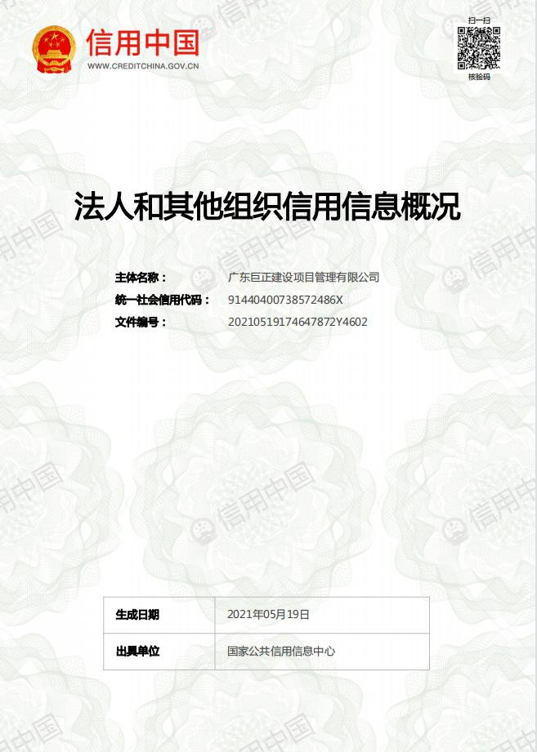

失信被执行人查询截图

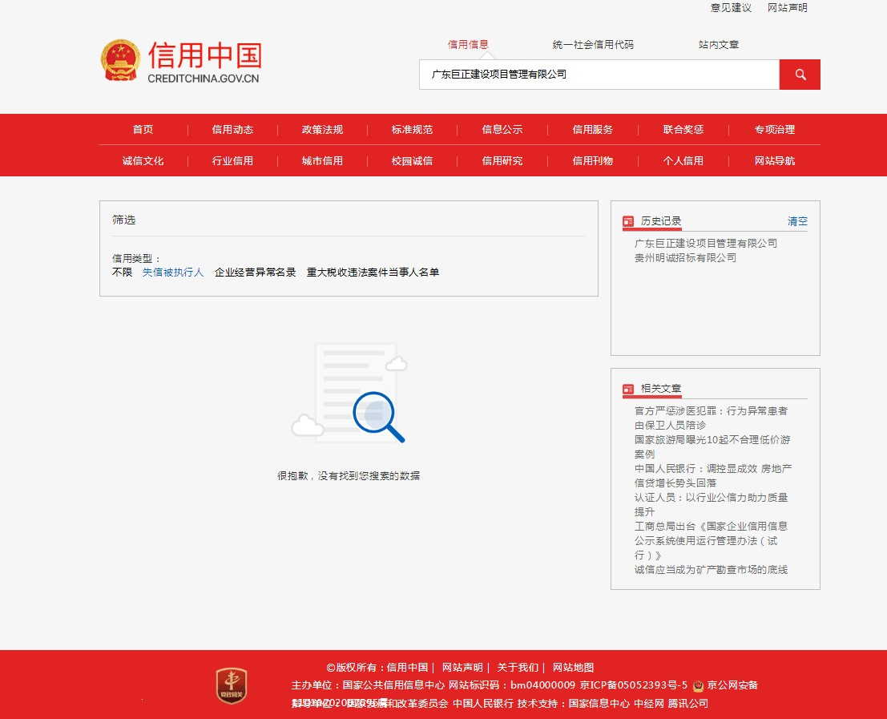

或

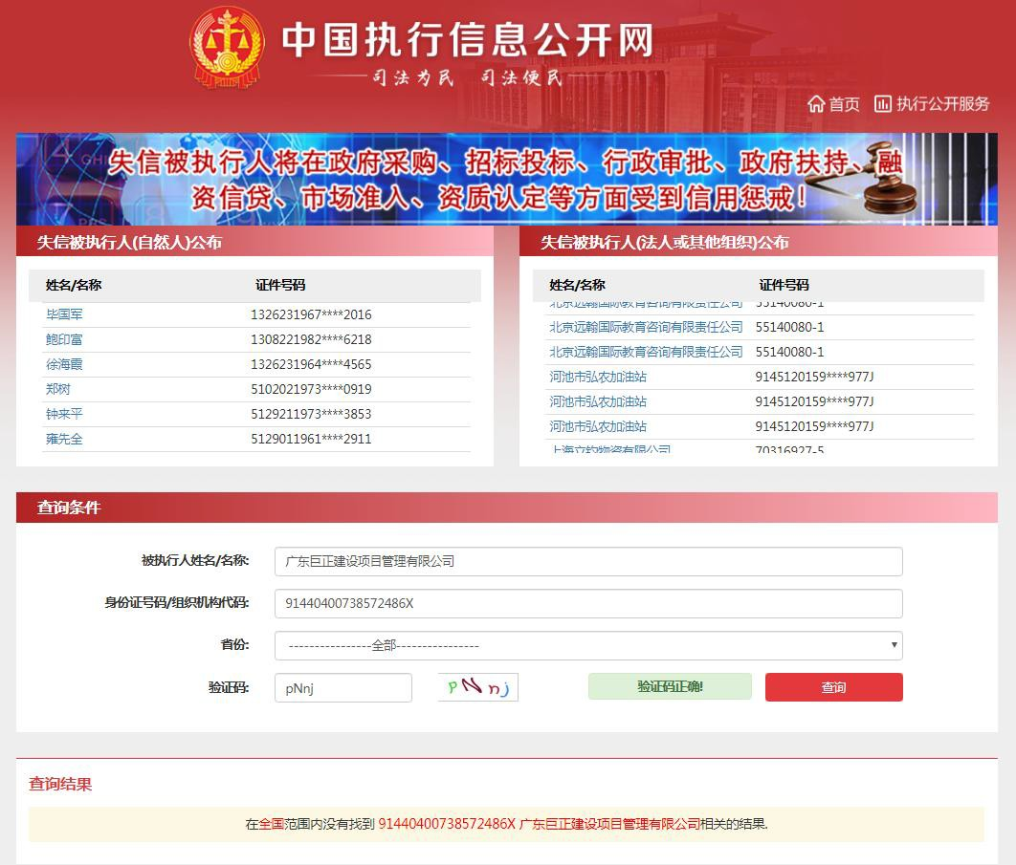

重大税收违法案件当事人名单

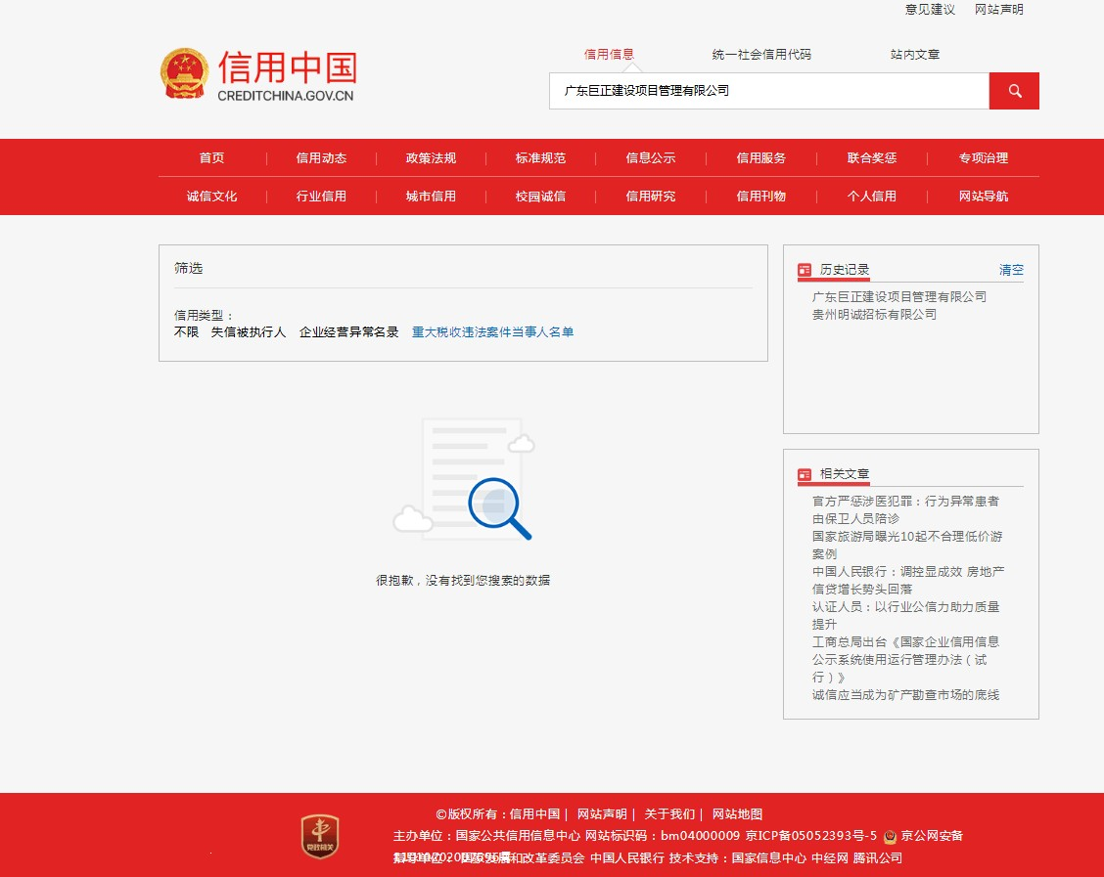

政府采购严重违法失信行为记录名单

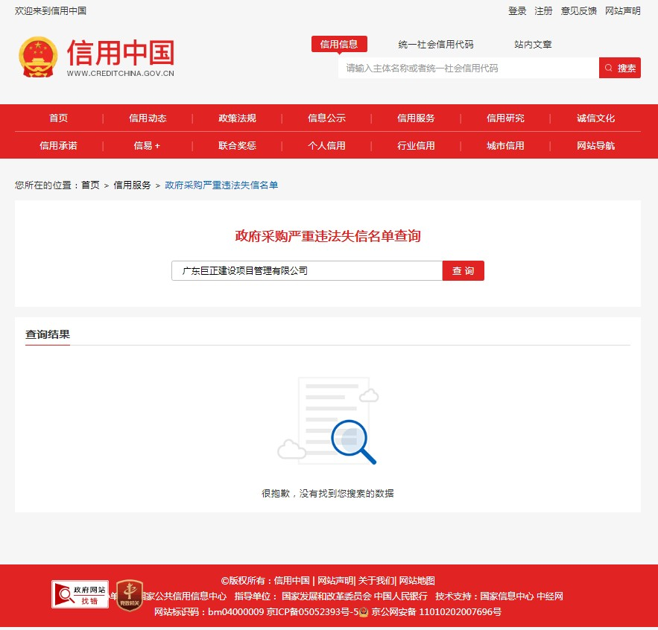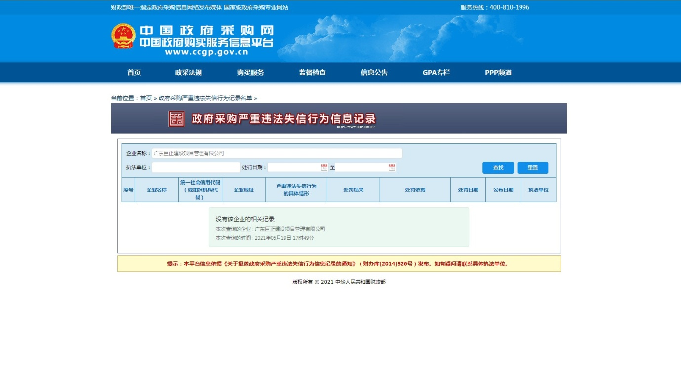

附件 7：

无利害关系承若书

织金县人民医院

我公司为独立法人单位，参加你单位___________________工程的投标，我公司与你单位及其他投标单位不存在控股、管理关系等利害关系，特此承诺。

我公司对本承诺的真实性负责，并承担相应法律责任。

投标人（公章）：

年 月 日